Фазоинвертор_ПО_Bassport

http://www.bassclub.ru/forum/showthread.php?t=2479

Смотри статью итальянца

Решил создать эту тему, чтобы экономить и ваше, и моё время, поскольку вопросы, связанные с программой Bassport, регулярно появляются в разных ветках, и лучше собрать их в одном месте.
Итак,
1. ------
- Является ли программа платной?
- Все бета-версии бесплатны. Когда будет создана рабочая версия, она, скорее всего, будет распространяться за необременительную сумму.
Добавлено:
Платная версия, с расширенными возможностями, распространяется за 450 рос. рублей.
По вопросам приобретения обращайтесь в личку.
2. ------
- Где скачать программу?
- Последняя бета-версия программы выкладывается здесь и на форуме Вегалаб.
3. ------
- Насколько можно доверять результатам расчётов?
- Мои экспериментальные проверки показали, что при тщательном изготовлении всей конструкции ФИ практическая частота настройки отличается от расчётной не более чем на 10%. В большинстве же случаев эта разница не превышала 5%.
4. ------
- Какие виды оформления можно рассчитать с помощью программы?
- Только классический фазоинвертор (ФИ). Он не имеет отношения ни к полуволновым, ни к четвертьволновым резонаторам, ни к рупорам.
5. ------
- Какое значение максимального хода диффузора нужно указывать при вводе данных?
- Вводим максимальный ход от пика до пика, то есть, от нижнего до верхнего положения. Производители динамиков обычно указывают половинное значение, то есть, ход в одну сторону. В этом случае умножаем их цифру на 2. Если значение макс. хода от пика до пика неизвестно, его можно примерно принять равным ширине подвеса. Например, для 75ГДН-1-4 оно будет равно 10 мм.
6. ------
- Какую частоту настройки считает программа: для открытого пространства, или для багажника?
- Для открытого пространства, т.к. пока неизвестно, как влияет замкнутый объём багажника (салона) на частоту настройки. Скорее всего, реальная настройка в "боевых" условиях будет сдвигаться вверх. При каких условиях и насколько - данных нет.
7. ------
- Учитывает ли программа виртуальное удлинение порта за счёт влияния близлежащих стенок?
- Не учитывает, поскольку механизм этого влияния сложен и пока не изучен.
8. ------
- Длина порта, полученная в результате расчёта, является окончательной, не нужно отнимать 0,85d?
- Отнимать не нужно, этот момент уже учтён.
9. ------
- Какой тип порта лучше?
- Это зависит от условий эксплуатации. При скоростях воздушного потока до 6 м/с, если нет желания и опыта заниматься портами сложной геометрии, можно применять простые порты (трубчатый, щелевой). Но у них есть ещё один недостаток: оргАнные резонансы, т.е. паразитное "подпевание" на некоторых частотах.
Для серьёзных применений лучше озаботиться портом типа "песочные часы" или даже экспоненциальным. Кроме экономии длины, эти порты обеспечивают ещё и более чистое звучание.
10. ------
- Какой объём ящика нужно указывать?
- Чистый объём, с которым динамик будет работать. То есть, считаем внутренний объём ящика, вычитаем из него объём перегородок и брусков, если они есть, далее вычитаем объёмы, вытесняемые портом и динамиком. Результат сообщаем программе.
11. ------
- Как измерить диаметр диффузора?
- Замеряется расстояние между противопроложными серединами подвеса, см. рисунок ниже.
Особый случай - когда диффузор имеет прямоугольную или другую форму, отличную от круга. Тут нужно рассчитать (или взять из паспорта) площадь диффузора и получить из неё эквивалентный диаметр по следующей формуле:
D = 1,128 * sqrt(S) где
D - эквивалентный диаметр диффузора
S - площадь диффузора
sqrt(S) - корень квадратный из площади диффузора
12. ------
- Можно ли с помощью программы определить частоту настойки фазоинвертора, который я купил в магазине (видал у знакомого)?
- Да, можно, если известны размеры порта и чистый объём ящика.
Просто нажмите кнопку "Калькулятор", выберите закладку "Настройка ФИ". Там всё интуитивно понятно, и комментарии не требуются. Правда, есть нюанс.
В случае щелевого порта, прилегающего к стенке, следует учитывать коэффициент виртуального удлинения, который в большинстве случаев лежит в пределах 15-17%. Соответственно, полученную в калькуляторе частоту настройки нужно ражделить на 1,08 (корень из 1,16). Например, в калькуляторе получили 42 Гц, тогда реальная частота настройки будет 39 Гц.
13. ------
- Выбираю два порта вместо одного. Длина увеличивается. Это длина каждого порта, или программа показывает суммарную длину портов, котоую потом нужно разделить на количество портов?
- Ничего делить не надо. Это длина каждого порта.
14. ------
- Я рассчитал порт, а он получился длиною в метр. Так и надо?
- Может получиться и 2 метра, и больше, это зависит от конструкции вашего оформления. Расчёт оформления - всегда поиск приемлемого решения. Программа лишь инструмент вроде лопаты, циркуля или калькулятора. Думать всё равно должен человек.
15. ------
- можите рачитать короб под одну голову пионер 308д4 40-45 литров и написать размеры короб нужен для давления.
- Здесь обсуждаются вопросы. касающиеся работы с программой Bassport. Создайте свою тему, например, в разделе "Мастерская", и возможно, вам помогут.

Неплохо было б услышать советы относительно использования множителя базовой функции. Где целесообразнее какой использовать. Какой лучше на повседневку, какой на СПЛ. Исходя из каких соображений его выбирать....
_______________________________________________________________________

В рабочей версии программы этого множителя, скорее всего, не будет. Планируется автоматический расчёт оптимальной образующей для каждого случая.
На данный момент нет однозначных советов, "как лучше", но есть несколько моментов, которые надо учитывать.
1. Множитель не должен быть слишком малым: тогда порт стремится к простому щелевому, и скорости воздушного потока придётся снижать.
2. Множитель не должен быть слишком большим, т.к. на предельных скоростях наступает разрыв воздушного потока, порт начинает "захлёбываться".
3. На допустимую величину множителя влияет ещё и высота щелевого порта: чем она больше, тем больший множитель можно применять.
4. Чем меньше скорость воздушного потока в горле, тем больший множитель может быть применён.
Это прикидки, конкретные цифры не спрашивайте, их пока нет.
Из практики: для большинства случаев наиболее подходят множители 0.2 и 0.25. В особых случаях множители могут быть и другими.
_______________________________________________________
никак не могу понять как эта прога считает плошади портов.
с обычными прямоугольными понятно. там все сходится.
а вот когда начинаю считать экспо-порты, то почему то мои расчеты с прогой не совпадают.
вот пример
считаем горло.
3,2см*5,771см=18,4672см.кв. НО это же тока один порт. а таких 2.....но это еще ладно....
считаем выход.
3,2см*10,971см=35,1072кв.см!?!?!? тут я не вкурил........
Объем таких портов я считать не умею.
Можно ли верить расчету программы, если она так посчитала площадь?

Да, посмотрел, нашёл причину. Это баг при подсчёте скорости и амплитуды на выходе.
Он влияет только на показания в этих двух окошках, и только в случае щелевого экспоненциального порта. В расчёте образующей порта ошибки нет.
По первому замечанию - параметры указываются для единичного порта.
Если кто-нибудь обнаружил ещё что-то подобное, выкладывайте сюда.

считается не объём, а акустическое сопротивление порта. Оно определяется, исходя из нужной частоты настройки. Когда ак. сопротивление вычислено, программа берёт функцию кривой и методом последовательного смещения кривой находит её требуемое положение по оси Y.
Только после этого рассчитываются площади горла/выхода и скорости воздуха в них, и то лишь для того, чтобы показать их в окошке. Это справочные значения (для оценки), в расчёте геометрии порта они не участвуют.

Какая должна быть скорость воздуха для каждого из портов?
По типам портов:
1 - до 9 м/с
2 - до 12 м/с
3 - до 12 м/с
4 - до 16 м/с
5 - до 9 м/с
6 - до 16 м/с

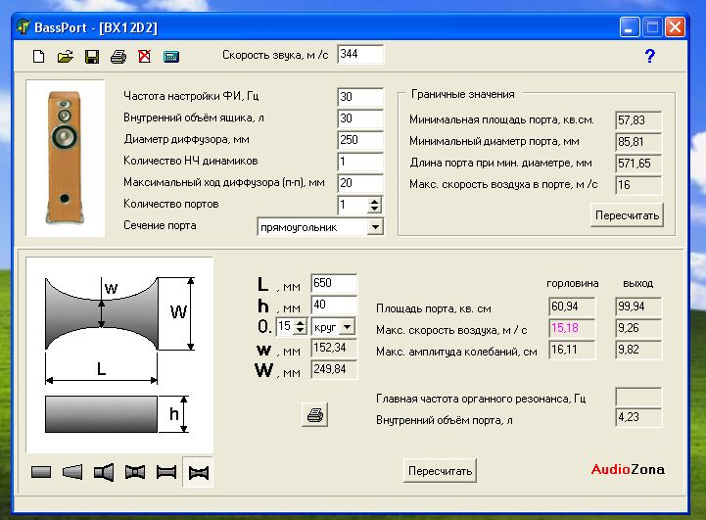

Мне не совсем понятно, как строить образующую криволинейного порта. Судя по найденным мной Вашим комментариям множитель базовой функции означает, как надо сплющить круг или кошинус. Однако я встречал проекты (http://forum.accent-club.ru/index.ph...ic=56414&st=80), где в качестве образующей используют напечатанный на принтере сектор круга построенного по трем точкам, результат неоднозначен. Проясните, пожалуйста.

________________________________________________________________________
Если порт небольшой и помещается на формате А4, лучше распечатать его шаблон, вырезать из бумаги и по нему сделать порт.
Если размеры порта велики, можно распечететь одну и ту же часть 4 раза, вырезать их и склеить шаблон по осям.
Если же порт длиннее 540 мм или шире 400 мм, тогда лучше спректировать его с образующей типа "круг", после чего можно на миллиметровке по точкам построить кривую в масштабе 1:1.
Уравнение круга Y^2 = R^2 - X^2
Каждое полученное значение Y нужно умножить на множитель базовой функции. Таким бразом, получаем массив точек Y в зависимости от смещения по Х.
Шаг выбирайте произвольно. Для длинных портов это может быть 5 мм или даже 10 мм.
Программа считает с шагом 1/500 от длины порта.

R=0,5L

Сегодня собрал саб с криволинейным прямоугольным портом вдоль двух сторон расчитанным на Bassport.
Делал тщательно, место изгиба на 90 градусов выведено шпаклевкой по радиусам, сечение постоянное. Сам порт склеен из двух слоев ДСП 16 мм.
Собирал на страх и риск все проклеивая на "неизвлекаемось". Оставил пока незабитой верхнюю крышку ящика, ее несложно уплотнить для замеров на слабом сигнале, а экспериментировать с демпфированием намного проще.
Так вот: по расчетам ящик 28 литров, частота порта 28 Гц, длина порта получилась 600 мм, сечение в узкой части 136 мм, в широкой 286 мм, толщина порта 32 мм, образующая круг.
В ящик еще не установлены ребра и распорки поэтому объем пока 30 литров.
Измерения на минимум колебаний показали настройку порта 27 Гц. Подставил данные в программу - все точно, так и должно быть с этим портом.
Кстати при сильном демпфировании синтепоном частота уходит вниз, но автор об этом предупреждал.
Огромное спасибо Яхину за рабочую программу!

